ОСТС ЗА СИСТЕМАТА НА ПРЕДУЧИЛИЩНОТО И УЧИЛИЩНОТО ОБРАЗОВАНИЕ
На 29 април 2024 г. се проведе заседание на Отрасловия съвет за тристранно сътрудничество в системата на предучилищното и училищното образование при следния дневен ред:
1. Информация за подготовката на образователната система за провеждане на държавните зрелостни изпити и националните външни оценявания (IV, VII и X клас).
2. Информация за планирането, утвърждаването и реализирането на държавния и допълнителния държавен план-прием за учебната 2024 -2025 година.
3. Информация за изпълнението на „Концепция за STEM среда“ по Националния план за възстановяване и устойчивост.
4. Информация за необходимостта от промяна на Наредбата за приобщаващо образование.
5. Разни.
5.1. Информация за резултатите от проведените конкурси за заемане на длъжността „директор“.
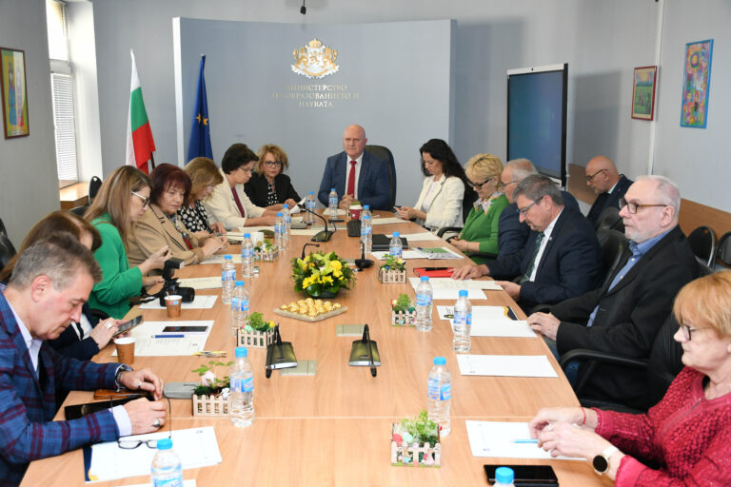
Общо 2374 паралелки в гимназиите са заложени в план-приема за учебната 2024/2025 година. От тях профилирани са 945 (39.80%), а 1429 са професионални (60.19%). Това стана ясно на днешното заседание на Отрасловия съвет по образование, който утвърди предложеното от МОН съотношение. Заседанието бе открито от министъра на образованието и науката проф. Галин Цоков.
Планирани са 130 професионални паралелки в дуална система на обучение, което е с 23 паралелки повече от миналата година. Има и изцяло нови за областите специалности. Например за София-град това са „Помощник – възпитател в отглеждането и възпитанието на деца“. В област Пловдив ще учат „Програмиране на изкуствен интелект“, „Театрален грим и перуки“, „Ветеринарен лаборант“. „Продавач-консултант“, „Цветарство“, „Фотография“, „Художествена тъкан“.
За Варна нови са специалностите „Сценичен костюм“ и „Асистент на лекар по дентална медицина“, а за Бургас „Електрообзавеждане на кораби“ и „Осигуряване на продуктова информация“. „Социална работа с деца и семейства в риск“ е нова специалност в област Враца, „Подпомагане на възрастни“ в Благоевград, „Социална работа с деца и възрастни с увреждания и хронични заболявания“ във Видин и др.
Предстоящите държавни зрелостни изпити и националното външно оценяване също бяха сред темите, които обсъдиха социалните партньори и екипът на МОН. Над 51 000 са подадените заявления за първия държавен зрелостен изпит по български език и литература, който е на 17 май. Традиционно английски език остава най-предпочитаният предмет за втората задължителна матура по профилиращ предмет (близо 13 000 заявления).
Стана ясно също, че на тази сесия май-юни подалите заявления да се явят на изпит, с който да повишат оценката си от матурата, няма да заплащат такса, защото промяната в постановлението на МС не би могла да влезе в сила до провеждането им.
Членовете на Отрасловия съвет одобриха и промени в Наредбата за приобщаващо образование, чрез които ще се осигурят технически средства и софтуери за допълваща и алтернативна комуникация, с което се дава възможност използването им от деца и ученици с двигателни проблеми. С тези изменения ще се даде възможност и да се осигурят при необходимост подпомагащи технически средства и софтуери за обучението на деца и ученици със специфични нарушения на способността за учене – с дислексия, дисграфия и дискалкулия.
В заседанието участваха д-р Янка Такева, председател на Синдиката на българските учители, д-р Юлиян Петров, председател на синдикат „Образование“, Аспарух Томов, председател на Независимия учителски синдикат, Асен Александров и Иванка Харбалиева, съпредседатели на Сдружението на директорите в средното образование, Петя Йосифова и Величка Таседжикова от Съюза на ръководителите в системата на народната просвета, Мария Каменова, председател на Българска асоциация на частните училища, заместник-министрите на образованието и науката д-р Емилия Лазарова и Наталия Митева, Наталия Михалевска, началник на кабинета на министъра.

